JE DEVIENS PLUS GRAND…

MAYRA ELYAS qui s’envole
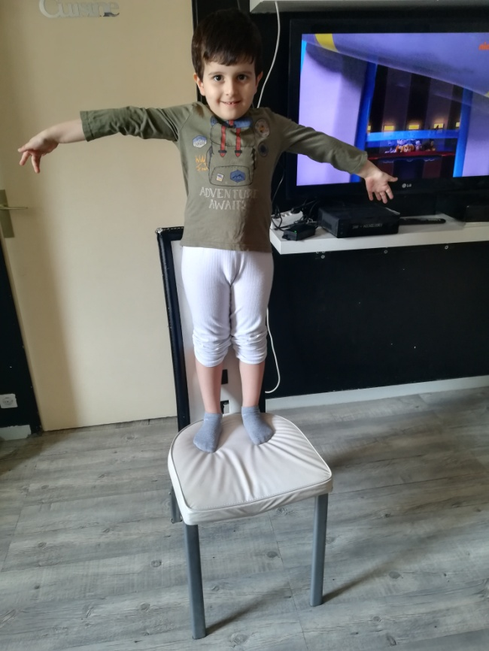
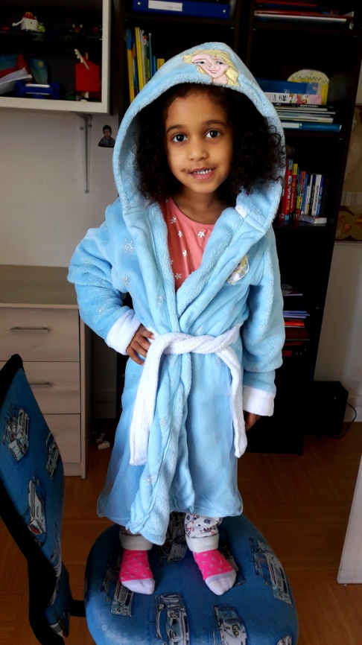

JE ME CACHE…

SOFIANE joue à cache-cache ELYAS dans sa cabane

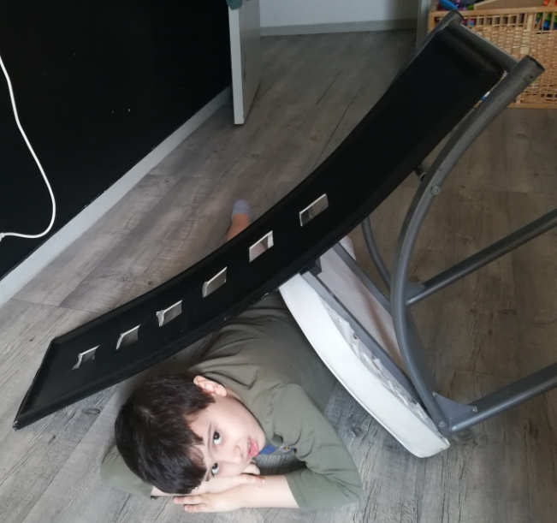
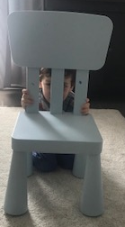

JE TRANSFORME LA CHAISE…

SOFIANE et l’écran de télévision ELYAS dans son lit Elyas fait du toboggan
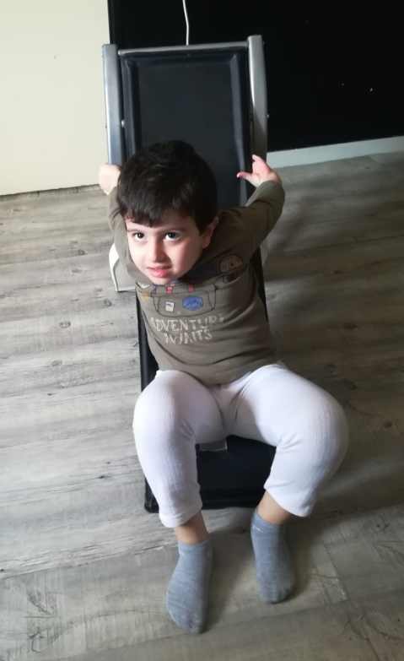
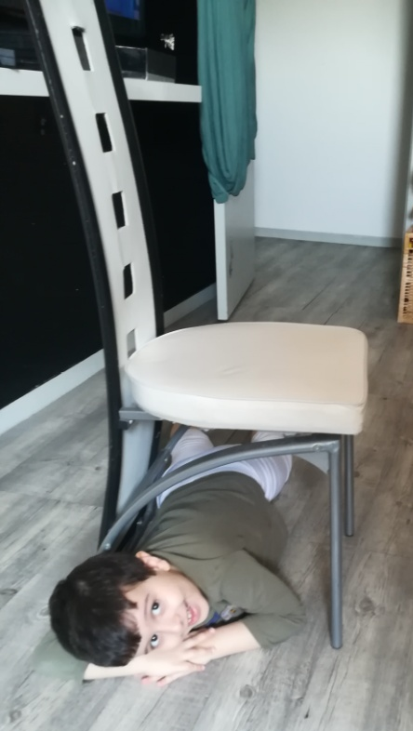
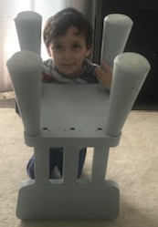

SOFIANE joue du tam-tam ELYAS porte un joli chapeau.
